江苏省班主任知识网络竞赛活动通知
提高全省中小学教师班主任知识水平，强化班主任关注学生的意识和习惯，促进班主任能力和水平的不断提升。现举办全省中小学教师班主任知识网络竞赛。
1.竞赛时间
竞赛时间为2015年10月8日至11月8日。参赛教师登录江苏教师教育网（www.jste.net.cn），进入“江苏省中小学教师班主任知识网络竞赛”栏目进行答题
2.竞赛试题
题型分判断题、单项选择题、不定项选择题三种，共50道题，由电脑在题库中自动生成。试题主要内容涉及班主任基本知识。
3.答题要求
教师应当在规定的竞赛时间内自行登录指定网站参与竞赛。每名参赛人员有3次答题机会，每次答题时间2小时，取最好成绩作为竞赛最终成
绩。
本次竞赛活动纳入中小学教师继续教育内容之中，对所有参加竞赛且成绩达80分及以上的教师，认定省级培训10学时，由江苏省中小学教师（校长）培训管理系统自动记录入库。

江苏省班主任知识网络竞赛活动网上答题步骤
- 登陆网址：江苏教师教育网：http://www.jste.net.cn/train/index.jsp，
2、用您的用户名和密码登陆后，进入一个新的界面，在此界面中，继续点击进入“江苏省中小学教师（校长）培训学时和管理系统”，具体如下图：
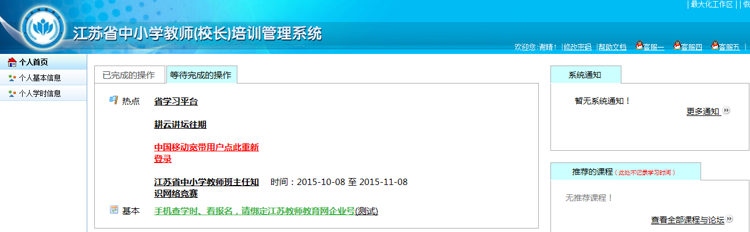

3、点击“江苏省中小学教师班主任知识网络竞赛”进入答题界面之后，每名参赛人员有3次答题机会，每次答题时间90分钟，以最好成绩作为最终竞赛成绩。
本次竞赛活动纳入中小学教师继续教育内容之中，对所有参加竞赛、成绩达80分及以上的教师，认定县级以上培训10学时，由江苏省中小学教师（校长）培训管理系统自动记录入库。

